Chemie 9. třída – náhradní práce na 19. 5.

Dobrý den!
Minule jsem vám posílala pracovní list nebo testík.
Byl problém u úkolu č. 3.
Neříkala jsem vám o tom, ale výrobky z plastů mají svá označení. Byla jsem zvědavá, jak jste pozorní a jestli to někdo na obalech objeví. Označení říká, z čeho je to vyrobené.
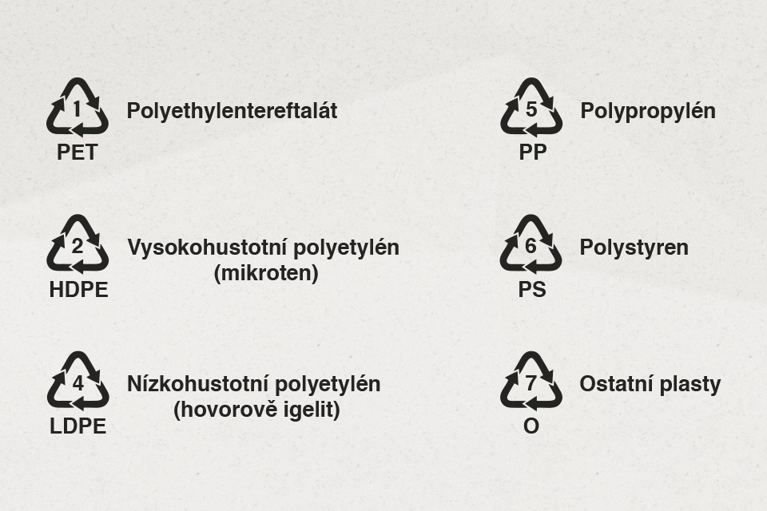
Vypadají takto:
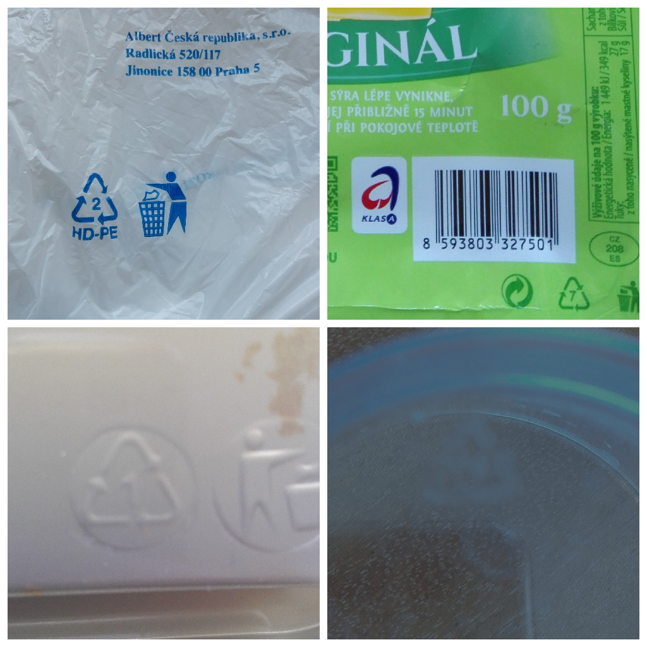

Ten poslední obrázek vpravo není dobrý, nedařilo se mi to vyfotit. Je tam 1.

Poprosím vás, kdybyste se na to doma ještě podívali.
Určitě něco najdete :-)

Dnes si budeme povídat o potravinách a lécích. Pozorní si jistě všimli, že jsme už na konci učebnice

str. 44 -45
POTRAVINY
- přijímání potravy = jeden ze základních znaků živých organizmů
- potrava nám dává živiny a energii
- složena z látek: sacharidy, tuky a bílkoviny, voda minerální látky a vitamíny
- některé potraviny – pochutiny – pro nás nemají výživovou hodnotu (ale chutnají nám)
- je důležité jíst takovou potravu, která nám prospívá a pomáhá růstu a podporuje činnost mozku
- vhodné potraviny pro žáky a studenty – zelenina, ovoce, ořechy v jakékoliv podobě, cereálie nejlépe celozrnné (pečivo, těstoviny, rýže,...), maso spíše libové, vejce, mléčné výrobky.
- sladkosti, slazené pití, koláče, zákusky, tučné jídlo, uzeniny – jíst málo, spíš výjimečně
- některé potraviny není zdravé jíst a pít – energy drinky, chipsy ve velkém množství, hodně smaženého jídla, pít pouze slazené pití nebo džusy – obsahují příliš mnoho energie a příliš málo výživových látek
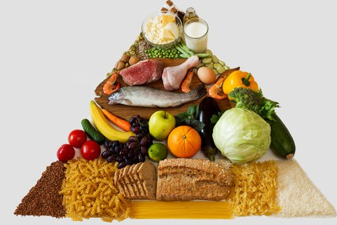
- správné je od každého trochu a v rozumných dávkách :-)
- upřímně, kdo z nás sní denně 5 porcí (500 g) ovoce a zeleniny?

Výživová pyramida:

LÉKY A LÉČIVA
- látky, které léčí určité nemoci nebo jim mají předcházet
- látky, které mírní bolest (Ibalgin a spousta dalších)
- látky, které srážejí teplotu (Paralen, Acylpirin, a další)
- látky, které znecitlivující – při operacích
- látky tlumící činnost nervové soustavy
- ANTIBIOTIKA – jsou látky, kterými se léčí bakteriální (zánětlivá) onemocnění – angína, záněty močových cest a spousta dalších
- penicilin, tetracyklin, a mnoho dalších
- u antibiotik je velice důležité přesně dodržovat pokyny lékaře
- musí se užívat pravidelně (na příklad po 8 hodinách)
- musí se využívat celé balení
- u některých se nesmí jíst nic kyselého
- u léků vždy kontrolujte datum spotřeby – expiraci a nikdy nejezte nic prošlého!!!
- prošlé léky odneste do lékárny, tam je zlikvidují

PS str. 22

Tak jo, je to dnes za námi!
Mějte se krásně!
M. Kárníková

Zdroje:
https://www.samosebou.cz/2018/01/15/recyklacni-symboly-plastu/
fotografie – autorka
https://www.spektrumzdravi.cz/potravinova-pyramida-pro-pestry-a-vyvazeny-jidelnicek

